2009-04-01
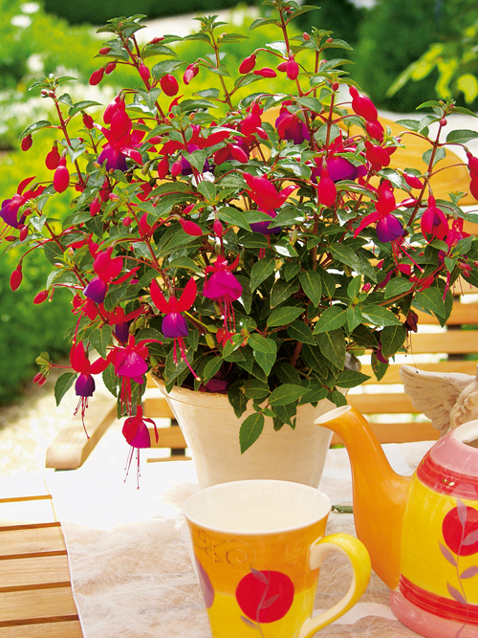

Fuchsia
– mycket lön för liten möda

En vacker, frodig och rikligt blommande växt som trivs i svalka och regn, vad mer kan vi önska oss för det svenska klimatet. Fuchsian är just en sådan; om det inte vore för en viss vindkänslighet så kunde vi kallat den en riktig ruskvädersblomma.

Fuchsia, Fuchsia x hybrida, är en mycket älskad växt med många hängivna beundrare som samlar och byter plantor med varandra. Förklaringen till fuchsians popularitet ligger säkert i att den är så lätt att hantera. Den trivs bäst utomhus sommartid i väldränerad jord, halvskugga och med jämn vattentillförsel. Lägg till regelbunden gödning under växtsäsongen och fuchsian visar sin uppskattning med en praktfull blomning.

Fuchsian bjuder på stor variationsrikedom i form, färg, storlek och växtsätt vilket lockar till plantering i allsköns olika krukor, urnor och amplar.

Trädgårdsmästare Paul Orevad: ”Fuchsior är en av mina favoritväxter som är mycket tåliga och lättskötta under hela sommaren. Här hos oss på Orevads Handelsträdgård odlar vi en mängd olika sorters fuchsior. Nu pågår det en hel del handarbete hos oss innan ni kan köpa dem i butikerna. ”

För mer information och inspiration se bifogat dokument
För publicering från april och under våren 2009.

